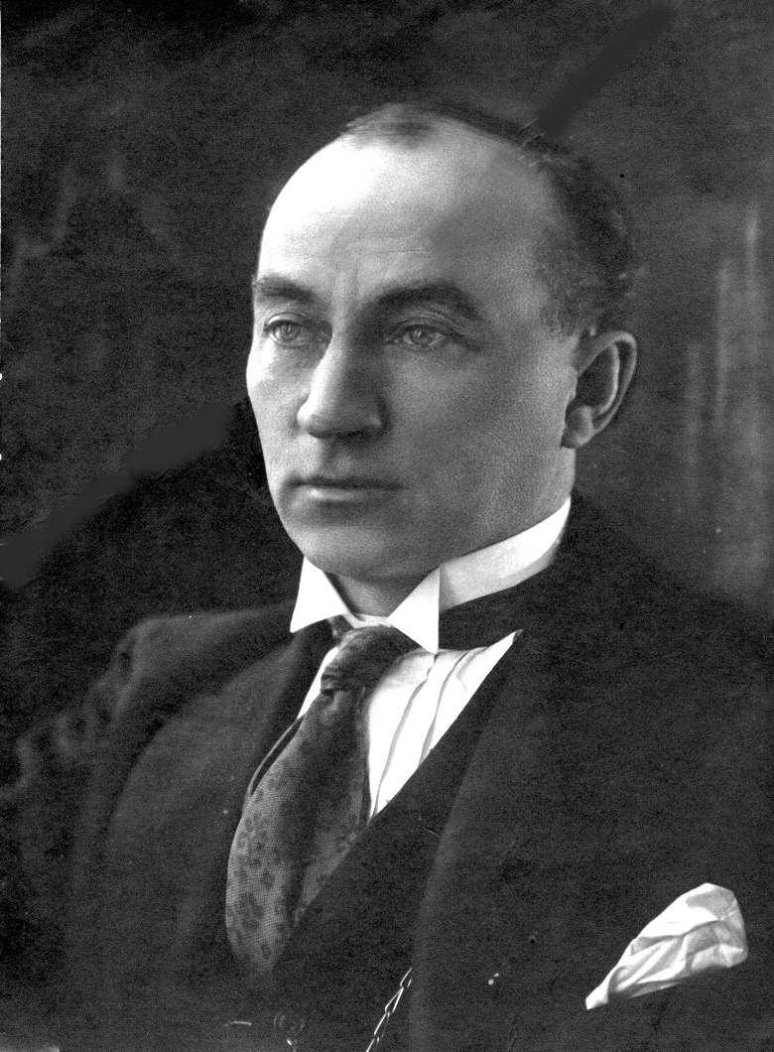
Виктор Александрович Соковнин
(26 ноября [8 декабря] 1886 — 24 ноября 1937) — русский оперный певец (бас) и педагог
Родился в селе Заводоуспенское, Тюменского уезда Тобольской губернии (ныне Тугулымский район, Свердловская область, его отец - из крестьян Слободского уезда Вятской губернии). Имел сестру Александру и брата Михаила. В 1906 году закончил Торговую школу Общества Взаимного вспоможения Приказчиков в Екатеринбурге. В 1911—1918 годах учился в классе сольного пения профессора И. Я. Горди Московской государственной консерватории (МГК).
Анна Феоктистовна и Александр Петрович - родители В.А. Соковнина
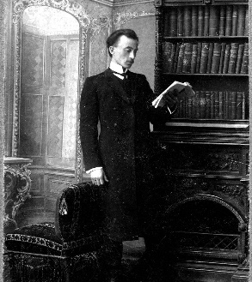
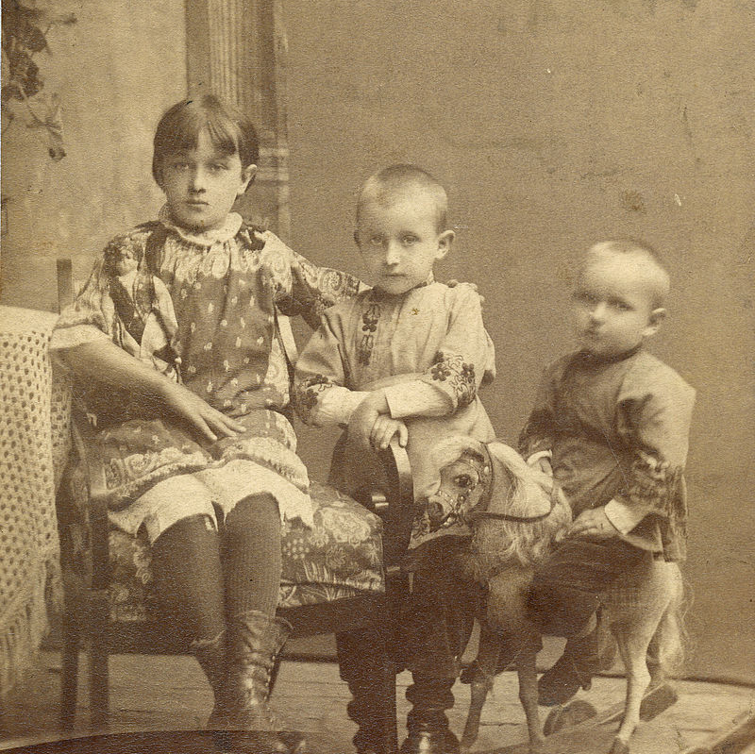
В 1920 году, после Гражданской войны участвовал в театральной жизни города Красноярска. Преподавал на вокальном отделении «Народной консерватории», созданной П. И. Словцовым. Активно участвовал в спектаклях, поставленных этим выдающимся русским тенором в «Трудовом оперном коллективе», и был его сценическим партнёром в операх «Травиата», «Русалка» в сопровождении симфонического оркестра п/у А.Л. Марксона и других операх, которые пока документально не установлены. Принимал участие в работе красноярского филармонического общества «Музыка массам»
Александра, Виктор, Михаил Соковнины
1928—1931 гг., вплоть до его закрытия Главрепеткомом.
В начале 30-х годов руководил детской музыкальной школой в г. Тюмень, располагавшейся с 1931 года в закрытой для верующих синагоге.
В июле 1935 года В. А. Соковнин возглавил Омский музыкальный техникум (с декабря 1934 года по январь 1938 года Омское музыкальное училище возглавляли шесть директоров: Н. В. Комов, Д. И. Дианов, В. А. Соковнин, Г. Н. Гришкевич, В. М. Можаева, Мотовинский).
В. Соковнин. Кабинет-портрет

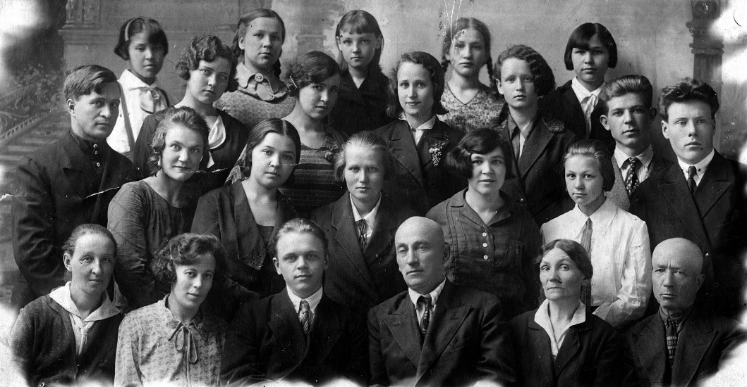
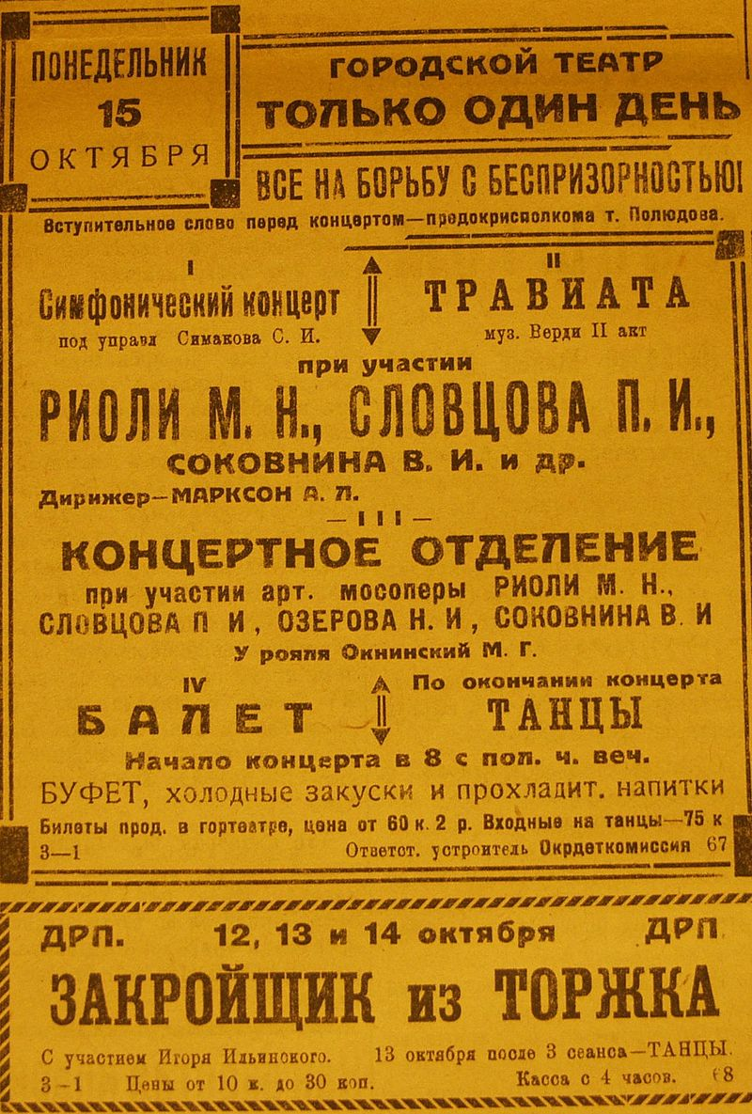
Ныне Омское областное музыкальное училище носит имя одного из его первых выпускников — советского композитора В. Я. Шебалина.
1935 год. В. А. Соковнин, справа от него — завуч Омского музтехникума В. Н. Николаев, вторая слева — М. И. Голованова, третий ряд в центре — В. И. Соковнина-Петрова, супруга В. А. Соковнина, а впоследствии — В. Н. Николаева, певица Тюменского радиокомитета
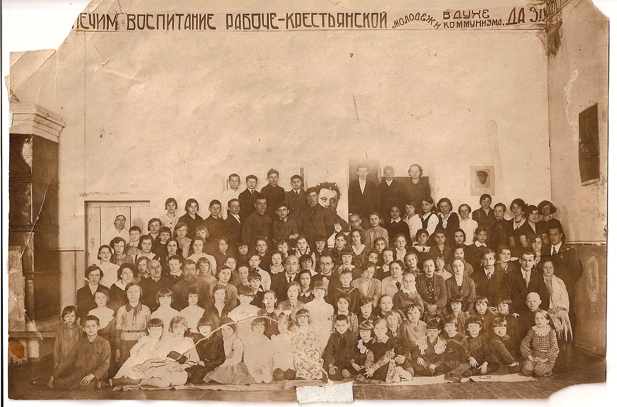
Для поиска талантливой молодёжи по Омской области отправилась специальная экспедиция преподавателей из музыкального техникума. В Свердловске Виктор Александрович приобрёл прекрасную нотную библиотеку, где обнаружилась партитура оперы «Борис Годунов» М. П. Мусоргского с личными корректурными пометками Н. А. Римского-Корсакова, не вошедшими в позднейшие издания оперы.
Ученики и преподаватели музшколы Тюмени.Слева от Соковнина - Г.А. Кочевитский, пианист и педагог, муж Н.Н. Берберовой Фото сделано перед отъездом Соковнина в Омск. 1936 г.
Анонс концерта 1928 г. в газете «Красноярский рабочий»
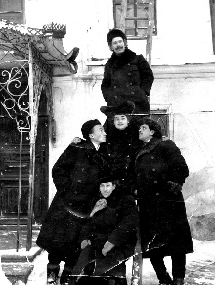
Создал несколько филиалов училища на базе учебных заведений Омска, военного училища и управления железной дороги, что позволило приобрести музыкальному техникуму статус областного музыкального училища. Соковнин организовал в Омске первый симфонический оркестр из студентов училища, музыкантов городского театра и любителей. Организовал перестройку старых конюшен под общежитие для студентов и педагогов в связи с острой нехваткой жилья. Организовал концерты в клубах Омска духового (руководитель — В. Я. Вержаховский, позднее профессор Новосибирской консерватории) и симфонического оркестров. Был инициатором гастролей в Омске выдающихся музыкантов — скрипачей Б. О. Сибора, П. Ильченко и пианистов профессора А. Б. Гольденвейзера и В. Н. Шацкой (директора московской консерватории).
В. А. Соковнин (слева)
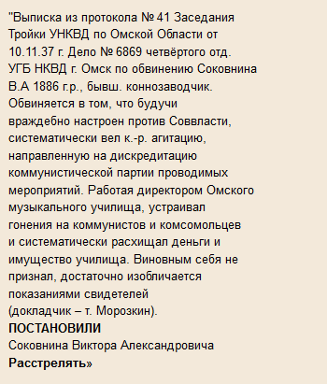
В 1936 году снят с работы. Арестован 14 сентября 1937 года, обвинён в антисоветской деятельности по 58-й статье УК РСФСР, 10 октября приговорён к расстрелу, который был приведён в исполнение 24 ноября 1937 г. Одним из обвинений, выдвинутых старшим сержантом госбезопасности Попандопуло, была покупка нот, «в количество которых входят патриотические музыкальные номера самодержавного русского правительства, вплоть до „Боже, царя храни“». Весной 1937 года был арестован, а 22 октября 1937 года расстрелян тесть Соковнина — директор шпалозавода в Омске Иван Михайлович Петров (реабилитирован в 1958 г.[1]).
В 1960 году В. А. Соковнин реабилитирован за отсутствием состава преступления.

Соковнин Виктор Александрович
Родился 11.26.1886 года в Тобольской
губернии Тюменского уезда в селе Заводоуспенское.
Расстрелян 24.11.1937 в Омске.
Образование.
1906 год - в Екатеринбурге оканчивает Торговую школу ОВвП.
1911—1918 годы - учился в МГК у педагога И. Я. Горди (по классу сольного пения).
Биография.
1920 год - живет в Красноярске. Преподает вокал в «Народной консерватории», играет в спектаклях в «Трудовом оперном коллективе».
1928 - 1931 гг. - работает в Красноярском филармоническом обществе «Музыка массам» до его закрытия.
Переезжает в Тюмень и там какое-то время работает руководителем музыкальной школой.
С 1935 года - занимал пост ректора музыкального техникума в Омске.
В 1936 году Совкина В.А. снимают с занимаемой должности ректора музыкального техникума.
В 1937 году арестовывают по обвинению в антисоветской деятельности.
10 октября 1937 года приговаривают к расстрелу.
24 ноября 1937 года приговор приводят в исполнение.
В 1960 году Соковнина В. А. посмертно реабилитировали за отсутствием состава преступления.

